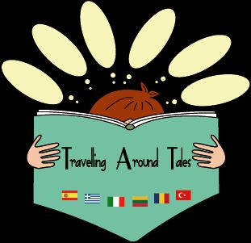
Erasmus+ projektas „Kelionė į pasakų šalį“
Projekto numeris Nr. 2016-1-ES01-KA219-025591_5
VEIKSENOS (Patikslintas planas)
2016-09-01/2017-06-30
Eil. Nr. | Veiksenos | Atsakingi asmenys | Paskyra
1. | Logo kūrimas | Rita Pumputienė  Loreta Kalesnykienė | eTwiningo platforma
2. | Pasisveikinimas ,,Labas‘‘ (filmo kūrimas) | Rita Pumputienė  Loreta Kalesnykienė  Jūratė Burokienė | eTwiningo platforma  Facebook
3. | Pirmas susitikimas (Italijoje). | Rita Pumputienė | Skype
4. | Kalėdinis renginys darželyje. | Rita Pumputienė  Loreta Kalesnykienė  Jūratė Burokienė  Vyganta Blažienė | Facebook
5. | Kalėdiniai atvirukai | Loreta Kalesnykienė  Rita Morkūnienė | Lietuvos paštas
6. | Edukacinė konferencija „Atverkime močiutės skrynią“ (Renginys Jurbarke“). | Rita Pumputienė  Nijolė Šeštokė | Išvyka  Straipsnis
7. | Keliaujanti knyga. | Rita Pumputienė  Loreta Kalesnykienė | eTwiningo platforma  Facebook  Email
8. | Antras susitikimas (Ispanijoje). | Rita Pumputienė  Loreta Kalesnykienė | eTwiningo platforma  Facebook  straipsnis
9. | Edukacinė valandėlė. Ekskursija į vaškinių figūrų parodą. (Ukmergės kraštotyros muziejus). | Loreta Kalesnykienė  Vyganta Blažienė | eTwiningo platforma  Facebook
10. | Video –konferencija (su Ispanija). | Rita Pumputienė  Loreta Kalesnykienė  Jūratė Burokienė | eTwiningo platforma  Facebook
11. | Trečias susitikimas (Vengrija). | Rita Pumputienė | Skype
12. | Lėlių gamyba su tėvais. | Rita Pumputienė  Vyganta Blažienė | eTwiningo platforma
13. | Lėlių paroda. | Loreta Kalesnykienė | Facebook
14. | Edukacinė išvyka į lėlių muziejų (Latvija). | Rita Pumputienė  Loreta Kalesnykienė | eTwiningo platforma  Facebook

Projekto koordinatorė : Rita Pumputienė

